ЛАБОРАТОРНАЯ РАБОТА
Раздел: МЕХАНИЗАЦИЯ ПОДГОТОВКИ КОРМОВ
К СКАРМЛИВАНИЮ
Тема: МАШИНЫ ДЛЯ ОБРАБОТКИ ГРУБЫХ И СОЧНЫХ КОРМОВ
Цель работы
- Ознакомиться с технологическими схемами приготовления грубых и сочных кормов.
- Изучить назначение, устройство, технологический процесс работы и регулировки:
- измельчителя кормов «Волгарь–5А» (ИКВ–Ф–5А);
- измельчителя грубых кормов ИГК–30Б;
- измельчителя-камнеуловителя ИКМ–5;
- измельчителя-смесителя ИСК–3А.
- Ознакомиться с устройством и принципом работы измельчителя ИРТ–165.
Материально-техническое обеспечение работы
- Плакаты и схемы производственных поточных линий обработки грубых и сочных кормов.
- Машины: «Волгарь–5А», ИКМ–5; ИСК–3А.
- Набор слесарных инструментов.
СОДЕРЖАНИЕ РАБОТЫ
Кормами называют специально приготовленные и используемые для кормления сельскохозяйственных животных продукты, содержащие питательные вещества в усваиваемой форме и не оказывающие вредного действия на здоровье животных и качество получаемой от них продукции.
В кормлении сельскохозяйственных животных используются корма растительного и животного происхождения, микробиологического и химического синтеза, комбинированные. Корма растительного происхождения подразделяются на грубые (солома, сено, камыш, сенаж, хвойно-веточный корм, мякина), сочные (зеленая масса, силос, комбисилос, зерностержневая смесь, бахчевые, корнеклубнеплоды, жом, мезга картофельная и кукурузная) и концентрированные (зерно злаковых и бобовых культур, жмых и шрот, жом сухой, патока кормовая, дрожжи, травяная и сенная мука). Отходы молочной, мясной и рыбной промышленности (молоко цельное, обрат, сыворотка, мясо-костная и рыбная мука) составляют группу кормов животного происхождения. Минеральные подкормки (мел, соль, ракушечник и др.), синтетические (карбамид, аммиачная вода), витаминные подкормки, включающие микроэлементы (медь, кобальт, железо и др.), а также антибиотики, дополняют кормовую базу животноводства.
В пригородных свиноводческих хозяйствах с успехом используют пищевые отходы предприятий общественного питания.
Лишь небольшая часть кормов используется для кормления в том виде, в каком они были убраны в поле. Для большинства кормов требуется предварительная подготовка, которая проводится с целью повышения их поедаемости, переваримости и использования питательных веществ, улучшения технологических свойств, обеззараживания. Основные способы подготовки кормов к скармливанию: механические, химические, тепловые и биологические.
К механическим способам кормоприготовления относятся очистка, мойка, просеивание, отвеивание, резание, дробление, разламывание, раскалывание, разминание, истирание, плющение, смешивание, дозирование, прессование, гранулирование, брикетирование и другие.
Измельчение (резка, дробление, размалывание и др.) создает лучшие условия для других операций технологического процесса, например, для дозирования корма и смешивания. В измельченном виде можно скармливать животным и такие корма, как плиточный жмых, куски ракушечника и др. В результате измельчения исходного корма образуется продукт, обладающий большой суммарной поверхностью, что обеспечивает лучшую его переваримость и усвояемость организмом животного.
Химические способы заключаются в воздействии на некоторые виды корма химических веществ (соляной кислоты, известкового молока, щелочей), позволяют повысить доступность для организма труднопереваримых питательных веществ, расщепляя их до более простых соединений. Они применяются реже ввиду трудностей, связанных с использованием активных веществ, влияющих на металлические конструкции машин.
Тепловые способы обработки в зависимости от вида корма и его назначения включают в себя запаривание, сушку, вяление, варку, выпаривание, стерилизацию, обжаривание, заваривание и т. д.
Биологические способы (самонагревание, дрожжевание, силосование, осолаживание и др.) основаны на воздействии различных микроорганизмов и ферментов на корма, повышают питательность и переваримость кормов.
Все эти способы имеют общую цель – сделать корм более питательным, полезным и вкусным, чтобы обеспечить полное его поедание животными. Способы подготовки можно применять в различных сочетаниях, и зависят они от вида корма, его назначения, вида и группы животных, которым его будут скармливать, практической целесообразности для каждого конкретного хозяйства.
При измельчении соломы и сена размер резки должен быть для крупного рогатого скота 40…50 мм, лошадей – 30…40 мм, овец – 20…30 мм. Более мелкую резку (6…10 мм) готовят, если в дальнейшем ее смешивают с сочными кормами.
Толщина резки корнеклубнеплодов при скармливании крупному рогатому скоту должна быть 10…15 мм, телятам – 5…10, свиньям – 5…10, птице – 3…4 мм.
В соответствии с зоотехническими требованиями каждый вид корма приводят в состояние, обеспечивающее наилучший эффект при его скармливании сельскохозяйственным животным.
Грубые корма – солому и грубостебельное сено – готовят по следующим схемам:
- измельчение – дозирование – смешивание;
- измельчение – запаривание – дозирование – смешивание;
- измельчение – биологическая (биохимическая) или химическая обработка – дозирование – смешивание.
Обработку стебельных зеленых кормов ведут по одной из следующих схем:
- измельчение – дозирование – смешивание;
- грубое измельчение – сушка – тонкое измельчение в муку;
- грубое измельчение – сушка – тонкое измельчение – гранулирование;
- грубое измельчение – сушка – дозирование – смешивание – брикетирование.
При обработке корнеклубнеплодов применяют следующие схемы:
- мойка;
- мойка – измельчение;
- мойка – измельчение – дозирование – смешивание;
- мойка – запаривание (варка) – разминание – дозирование – смешивание.
Приведенные рабочие схемы служат для выбора технологического оборудования.
Измельчитель кормов «Волгарь–5А» (ИКВ–Ф–5А) (рис. 1) предназначен для измельчения всех видов как сочных, так и грубых кормов. Он состоит из подающего 8 и уплотняющего 3 транспортеров, аппарата первичного резания 2, аппарата вторичного резания со шнеком 10, натяжного устройства подающего транспортера 9, натяжных звездочек 5, 6, 7 и автомата отключения 11.
1
2
3
4
5
6
7
8
9
10
11
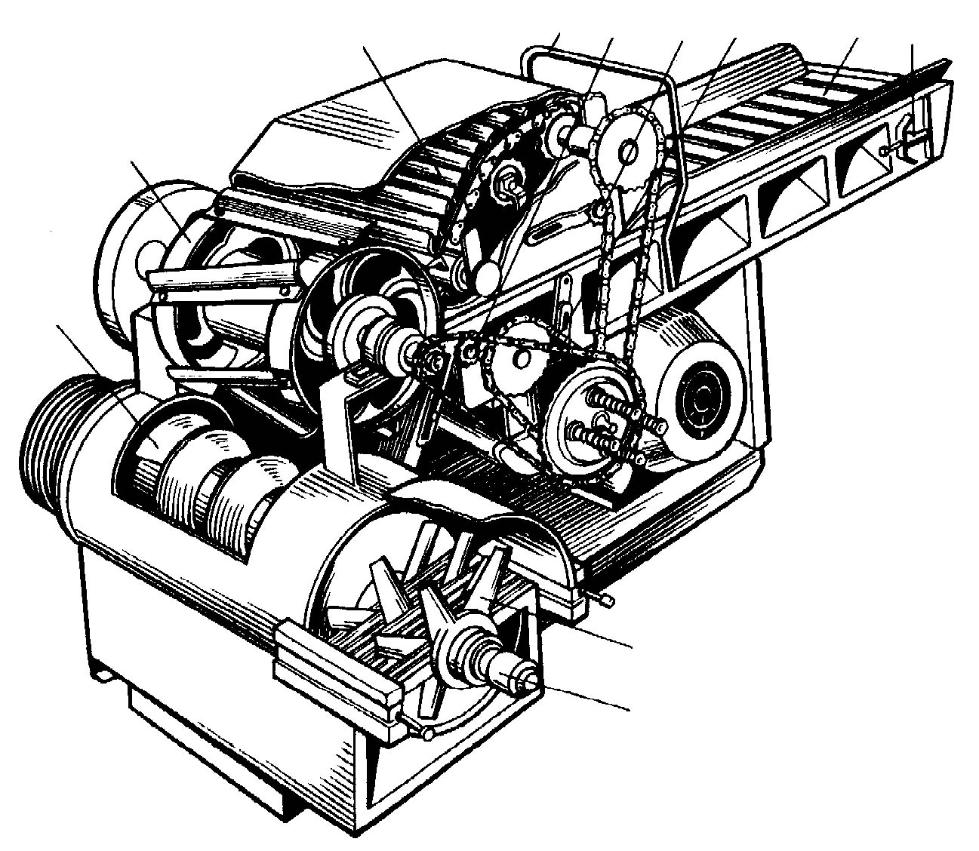
Рисунок 1 – Измельчитель кормов «Волгарь–5А»:
1 – шнек; 2 – аппарат первичного резания; 3 – уплотняющий транспортер;
4 – скоба управления; 5, 6, 7 – натяжные звездочки; 8 – подающий
транспортер; 9 – натяжное устройство подающего транспортера;
10 – аппарат вторичного резания; 11 – автомат отключения
Подаваемый из кормоприемника-питателя корм располагается (или укладывается вручную) ровным слоем на подающем транспортере 8, уплотняется прессующим транспортером 3, а затем направляется в аппарат первичного резания. Ножевой барабан 2 предварительно измельчает массу до размеров частиц резки 20…80 мм. Спиральные ножи барабана в сечении имеют Г-образную форму, их лезвия описывают окружность диаметром 450 мм. На барабане установлено 6 ножей с углом заточки 35º40′ и углом подъема винтовой линии 70°. Противорежущая пластина ножевой части имеет угол заточки 75° и установлена на корпусе камеры измельчающего барабана. Зазор между лезвием ножей и противорежущей пластиной устанавливают в пределах 0,5…1 мм. Зазор между ножами барабана и противорежущей пластиной регулируют после каждой переточки ножей и пластины перемещением опор вала режущего барабана по овальным отверстиям рамы. Вращение вала осуществляется через клиноременную передачу от электродвигателя.
Измельченный режущим барабаном корм падает на шнек 1 и направляется им в аппарат вторичного резания, состоящий из 9 подвижных и 9 неподвижных ножей. Этот аппарат измельчает корм до фракции размером 2…10 мм. Готовый корм выбрасывается через нижнее окно в корпусе измельчителя на транспортер, расположенный в приямке.
Аппарат вторичного резания устроен следующим образом. В желобе по всей ширине корпуса измельчителя расположен шнек диаметром 440 мм, имеющий на концах консольные валы. На консольный вал со шпоночной канавкой со стороны выхода продукта надета втулка с шлицевой наружной поверхностью. На шлицованную часть этой втулки надеты чередующиеся подвижные (со шлицами) и неподвижные (без шлиц) ножи. Последние своими наружными концами закреплены на неподвижных планках на корпусе. Зазор между лезвиями ножей обеспечивается распорными втулками. Величина этого зазора должна быть не больше 0,5 мм.
В случаях забивания и перегрузок машина останавливается автоматом отключения, установленным на валу измельчающего барабана. Автомат отключения представляет собой замковое устройство, сблокированное с концевым выключателем, который установлен на нижней крышке корпуса. При попадании посторонних предметов между активными и пассивными ножами происходит их заклинивание и срезание шпильки, которая соединяет два поводка между собой. Зуб поводка выходит из зацепления с пальца замка, замок срабатывает под действием пружины и нажимает кнопку концевого выключателя.
Измельчитель «Волгарь–5А» может работать по трем технологическим схемам – измельчение корма для крупного рогатого скота, для свиней и для птицы. При измельчении грубых и сочных кормов для крупного рогатого скота в работу включают только аппарат первичного резания, ножи измельчающего аппарата вторичного резания снимают. Корм для свиней измельчают и перемешивают с помощью режущего барабана и аппарата вторичного резания. В этом случае лезвие первого подвижного ножа устанавливают по отношению к отогнутому витку шнека под углом 54° (против направления вращения). Наиболее тонкое измельчение кормов (для птицы) достигается путем приближения первого подвижного ножа к отогнутому витку шнека; угол между ними должен быть 9° (по направлению вращения ножей). В двух последних случаях все последующие ножи устанавливают по спирали через 72° против направления вращения ножей.
Изношенные ножи затачивают на приспособлении, встроенном в крышку барабана. Заточку ножей режущего барабана производят после переработки 200…250 т кормов. После переработки 500 т кормов переворачивают противорежущую пластину для работы ее неизношенной стороной, а после переработки 1000 т кормов противорежущую пластину затачивают с двух сторон. Подвижные и неподвижные ножи необходимо затачивать после переработки 100…150 т кормов.
Натяжение ремней привода регулируют перемещением электродвигателя в направляющих. Ремень привода режущего барабана дополнительно натягивают натяжным роликом. Приводные цепи натягивают перемещением натяжных звездочек.
Техническая характеристика измельчителя «Волгарь–5А»
Производительность при измельчении, т/ч
корнеплодов 5…8
силоса 3…4
зеленой массы 1,5…2
сена, соломы 0,6…0,7
Мощность электродвигателя, кВт 22
Габаритные размеры, мм 2400×1330×1350
Масса, кг 1105

Измельчитель грубых кормов ИГК-30Б предназначен для измельчения соломы, сена, кукурузных стеблей и других грубых кормов и погрузки их в накопители. Выпускается в двух исполнениях: ИГК–30Б–I – навесной на трактор с приводом от ВОМ трактора; ИГК–30Б–II (рис. 2, а) – стационарный с приводом от электродвигателя.
Основные узлы: рама 1, питатель-загрузчик, камера измельчения 2 со штифтовым дисковым измельчающим аппаратом, дефлектор с механизмом поворота 6, привод 5.
Питатель состоит из горизонтального 3 и наклонного пластинчатого подающих транспортеров. Конструкция питателя обеспечивает очистку соломы от тяжелых посторонних включений, которые попадают из соломенной массы через окно в нижнюю часть приемной камеры.
Рабочий орган машины выполнен в виде ротора-диска с закрепленными на нем тремя поясами клиновидных штифтов. Противорежущая часть измельчающего устройства – дека. Она неподвижна и несет на себе два ряда штифтов, расположенных концентрично и входящих в промежутки между поясами штифтов ротора.
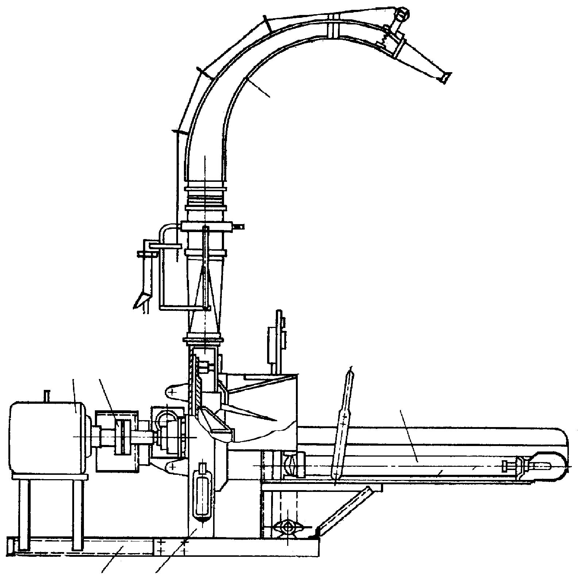
6
1
2
3
4
5
а

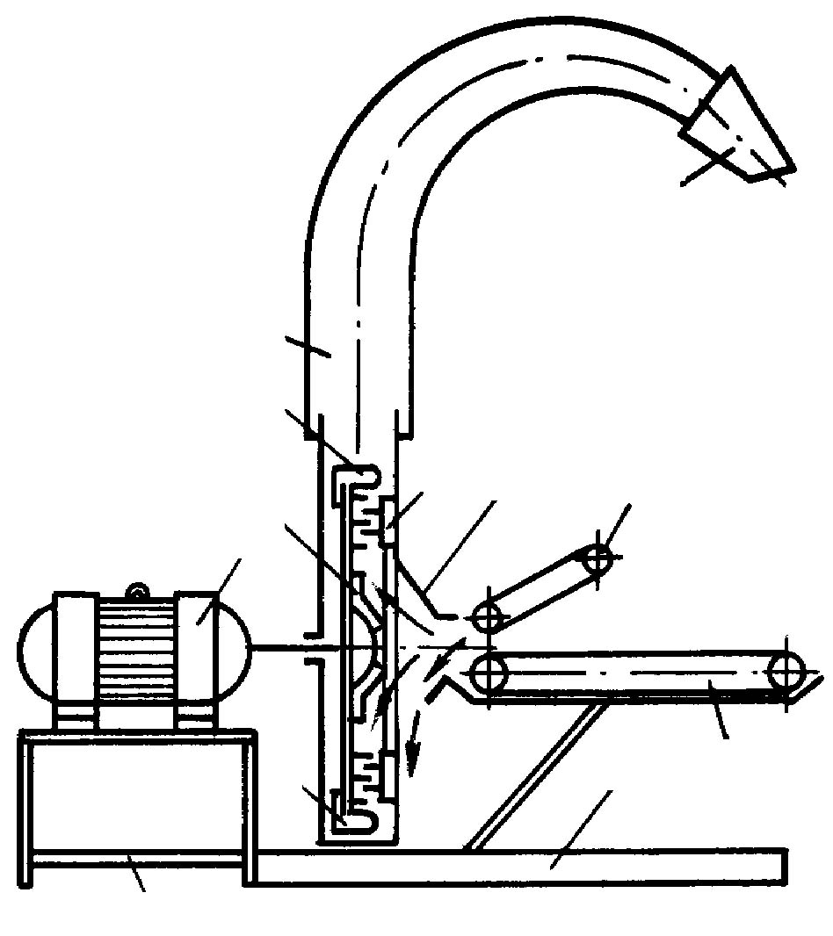
2
1
3
4
5
6
7
8
9
10
11
12
б

Рисунок 2 – Измельчитель грубых кормов ИГК–30Б:
а – общий вид: 1 – рама; 2 – камера измельчения; 3 – транспортер подающий; 4 – муфта; 5 – электродвигатель; 6 – дефлектор; б – функциональная схема: 1 – электродвигатель; 2 – ротор; 3 – лопатка; 4 – дефлектор; 5 – козырек; 6 – дека; 7 – приемная камера; 8 – подпрессовывающий транспортер; 9 – подающий транспортер; 10 – рама; 11 – кожух; 12 – рама электродвигателя

Технологический процесс измельчения грубых кормов (рис. 2, б) протекает следующим образом. Солома, подлежащая измельчению, подается горизонтальным транспортером, разравнивается и уплотняется подпрессовывающим плавающим транспортером. Продукт входит в приемную камеру, оборудованную в нижней части окном, в которое выбрасываются случайные металлические включения и камни. Далее солома проходит в дробильную камеру и лопастями ротора подается к периферии диска в зону измельчения. Проходя между неподвижными и подвижными штифтами дробильной камеры, солома подвергается излому, разрыву, перетиранию, расщеплению вдоль волокон. Измельченный продукт лопатками выбрасывается через дефлектор. Отсекатель предотвращает наматывание влажного корма на штифты ротора.
Измельчитель ИГК–30Б целесообразно использовать только при измельчении сухой или мерзлой соломы. При влажности соломы выше 14…18 % производительность снижается в 1,5…2 раза и удваивается удельный расход энергии.
При эксплуатации машины необходимо следить за состоянием креплений измельчающих штифтов, балансировкой ротора, натяжением цепей, не допускать нагрева подшипников.
Техническая характеристика измельчителя грубых кормов ИГК–30Б
Производительность, т/ч, при влажности:
14 % 3
28 % 0,8
Частота вращения ротора, мин⁻¹ 980
Количество штифтов:
на роторе 100
на диске (деке) 66
Установленная мощность, кВт 30
Габаритные размеры, мм 3350×1350×3500
Масса, кг 1350

Измельчитель-смеситель кормов ИСК-3 (рис. 3) предназначен для смешивания с одновременным доизмельчением кормов в технологических линиях кормоцехов для крупного рогатого скота и овец.
Может использоваться как измельчитель соломы, сена, веточного корма, початков кукурузы и других грубых кормов или как смеситель влажных кормов. При смешивании могут вноситься различные микродобавки или растворы.
Измельчитель-смеситель кормов ИСК–3 состоит из рамы, приемной, рабочей и выгрузной камер, ротора, шести пакетов противорезов или дек. Привод – от электродвигателя через клиноременную передачу.
На раме установлены электродвигатель и выгрузная камера, соединенная фланцем с рабочей камерой. В рабочей камере монтируются противорезы или деки. Ножи противорезов для предохранения от поломок подпружинены.
Ротор является основным рабочим органом. В нем размещены ножи и швырялка (рис. 4). От радиального смещения ножи фиксируются шпильками и болтами. Ротор устанавливается на шлицевом валу.
На рабочую камеру устанавливается быстросъемная приемная камера с устройством для внесения жидких добавок.
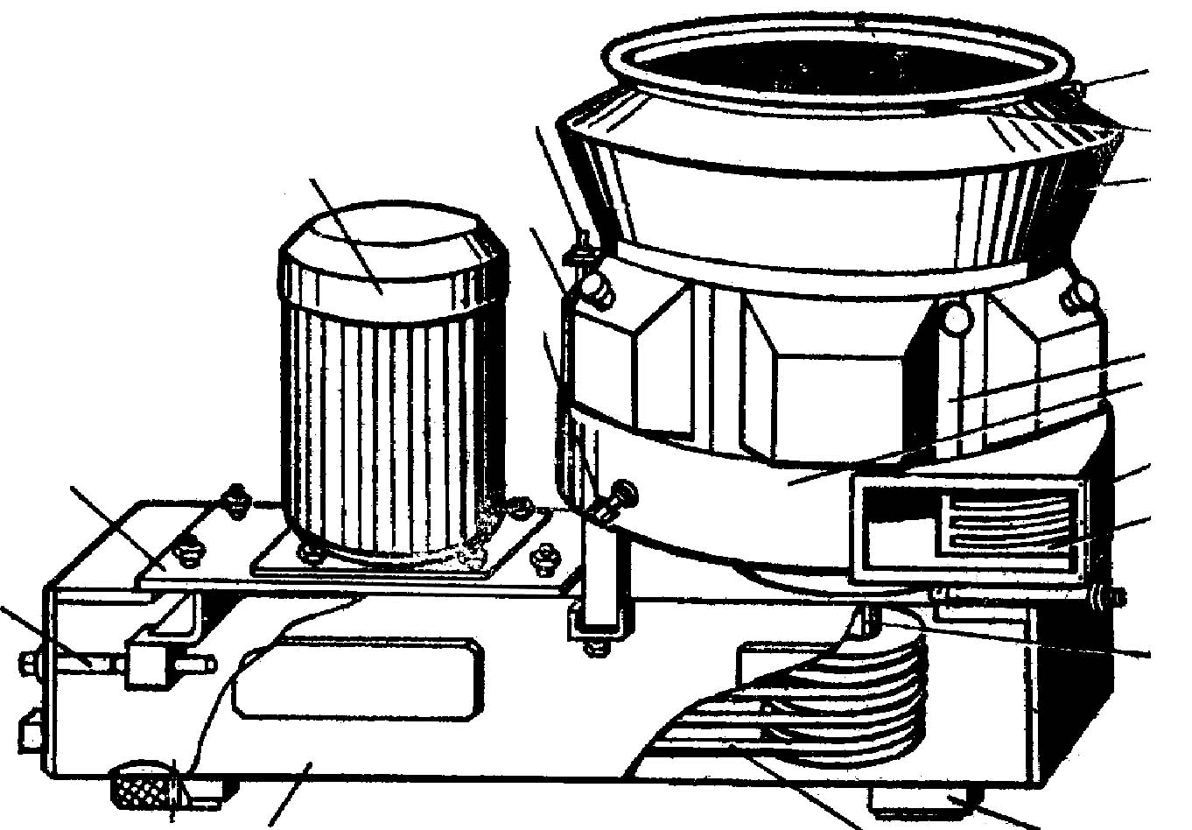
1
2
3
4
5
6
7
8
9
10
11
12
13
14
15
16
17

Рисунок 3 – Измельчитель-смеситель ИСК–3:
1 – рама; 2 – болт натяжной; 3 – плита опорная; 4 – электродвигатель; 5 – стопор ротора; 6 – кожух; 7 – болт; 8 – форсунка для ввода в смесь карбамида; 9 – форсунка для ввода в смесь мелассы; 10 – приемный бункер; 11 – камера рабочая; 12 – камера выгрузная; 13 – патрубок наружный (для выгрузки готовой кормосмеси); 14 – заслонка (шибер); 15 – ротор; 16 – подушка; 17 – клиноременная передача
1
4
8
6
2
3
5
7
1 ряд
2 ряд
3 ряд
4 ряд
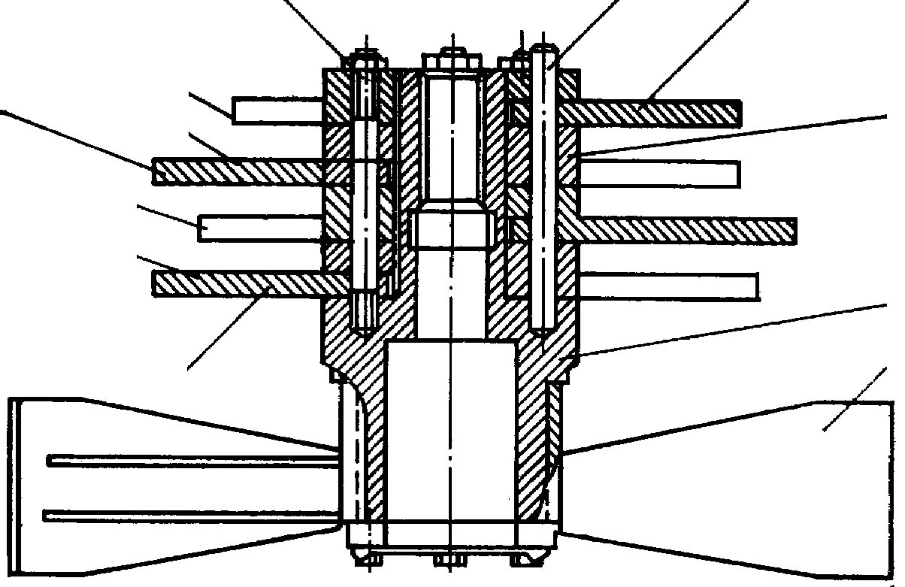

Рисунок 4 – Ротор измельчителя-смесителя ИСК–3:
1 – лопасть; 2 – шпилька; 3 – стяжной болт; 4 – корпус; 5 – нож;
6 – нож укороченный; 7 – нож зубчатый; 8 – диски установки ножей

Измельчитель комплектуется выгрузным транспортером.
Технологический процесс. Корма, подаваемые в приемный бункер под действием всасывающего эффекта, который создается швырялкой, попадают в рабочую камеру. Здесь корм под действием центробежных сил вращения распределяется вдоль стенок камеры, измельчается ножами верхнего яруса ротора и ножами противорезов, смешивается и по спирали опускается, попадая под действие ножей и противорезов нижних ярусов. Компоненты корма под действием рабочих органов ротора и ножей противорезов интенсивно доизмельчаются и перемешиваются, превращаясь в однородную смесь. В конце процесса кормосмесь опускается в выгрузную камеру и швырялкой выбрасывается на выгрузной транспортер.
При попадании в рабочую камеру твердых предметов, собранные в пакеты и подпружиненные противорежущие ножи поворачиваются и предметы проходят в выгрузную камеру. После этого ножи автоматически вновь занимают свое рабочее положение.
Настройка на режим измельчения или смешивания осуществляется перестановкой ножей и противорезов или дек.
Для работы в режиме измельчения на роторе устанавливают четыре укороченных ножа в первом ярусе, два или четыре длинных ножа – во втором, по два или четыре зубчатых ножа – в третьем и четвертом ярусах; в окнах рабочей камеры монтируют шесть пакетов противорезов.
В режиме смешивания пакеты противорезов заменяют деками, на роторе устанавливают четыре укороченных ножа в первом ярусе, два длинных ножа – в третьем и два зубчатых – в четвертом. В места отсутствия ножей вставляют специальные бобышки. При смешивании можно доизмельчать массу. В этом случае в рабочей камере устанавливают поочередно три противореза и три деки.
Качество измельчения регулируют подбором количества противорезов (шесть или три) и ножей (8, 10, 12 и 16), уменьшением ширины выгрузного окна (перемещением шибера). Мелкое измельчение достигается установкой 12…16 ножей и 6 пакетов противорезов. Но при этом уменьшается в 1,5…1,6 раза производительность и вдвое увеличивается удельная энергоемкость процесса. При влажном корме надо уменьшить количество ножей до 10…12 и пользоваться тремя пакетами противорезов.
Криволинейный шибер позволяет уменьшить скорость прохода материала через измельчитель, при этом увеличивается время воздействия ножей на материал, улучшается качество измельчения. Шибер установлен снаружи выгрузной камеры у выгрузного окна. Величина перекрытия окна не должна превышать 200 мм. При работе на влажных грубых кормах возможно забивание выгрузного окна. В режиме смешивания пользование шибером крайне нежелательно. Влажная кормосмесь не в состоянии проходить через уменьшенное выгрузное окно.
Техническая характеристика измельчителя-смесителя ИСК–3
Производительность на измельчении, т/ч:
при влажности 20 % 4
при влажности 40 % 5
Производительность при смешивании, т/ч до 20
Мощность электродвигателей, кВт: 42,2
измельчителя-смесителя 40
выгрузного транспортера 2,2
Высота выгрузки, мм 2770
Равномерность смешивания, %, не менее 80
Расщепление стеблей, %, не менее 85
Количество частиц размером до 50 мм, % по массе, не менее 80
Количество частиц крупнее 50 мм, % 20
Габаритные размеры, мм (с транспортером) 7030×1750×3850
Масса (с транспортером), кг 2226

Измельчитель рулонов и тюков ИРТ-165 предназначен для измельчения сена, соломы и других грубых кормов, заготавливаемых в рулонах и тюках, обвязанных шпагатом или в рассыпном виде и подачи измельченной массы в транспортные средства с высотой бортов до 3,5 м. Выпускается в трех модификациях: ИРТ–165–01, ИРТ–165–02, ИРТ–165–03.
ИРТ–165–01 (рис. 5) состоит из загрузочного бункера 1, днища 11, молоткового измельчителя, горизонтального 8 и наклонного 5 транспортеров, телескопического вала, мультипликатора, рамы 12, гидропривода, мостика 14 для техобслуживания, колесного хода, подъемника транспортера, щита бункера, сменного решета, вала 13 привода измельчителя и тормозной системы. Агрегатируется с трактором Т–150К.

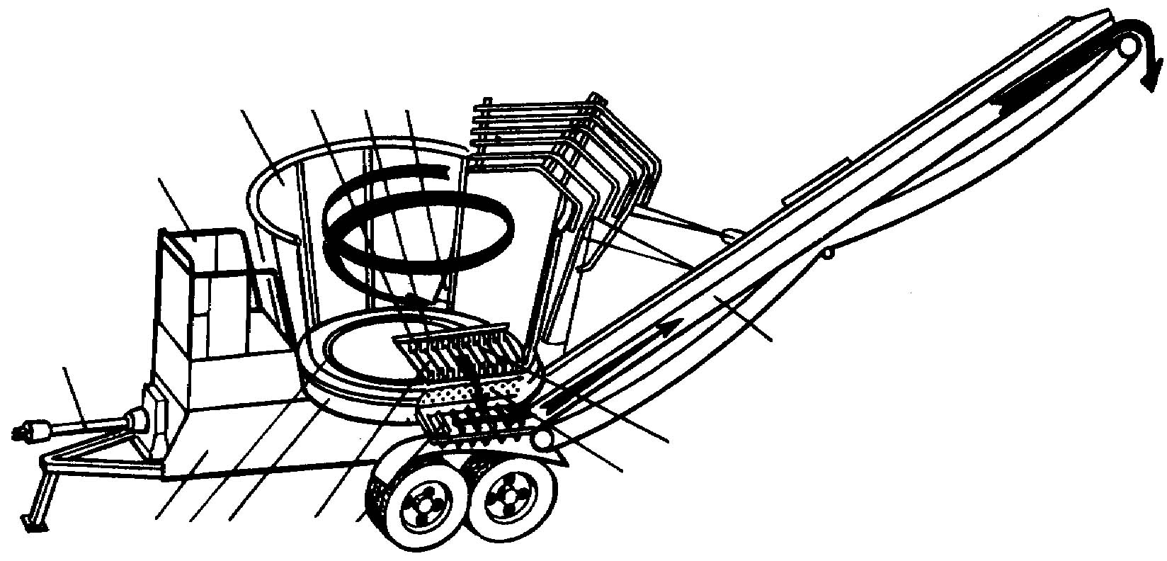
1
2
3
4
5
6
7
8
9
10
11
12
13
14

Рисунок 5 – Схема дробилки-измельчителя ИРТ–165:
1 – бункер; 2 – молотки измельчителя; 3 – отсекатель; 4 – дефлектор; 5 – наклонный транспортер; 6 – гребенка; 7 – решето; 8 – горизонтальный транспортер; 9 – ротор; 10 – направляющая спираль; 11 – днище; 12 – рама; 13 – вал привода измельчителя; 14 – мостик для техобслуживания

Вторая модификация – ИРТ–165–02 – стационарная, с приводом от электродвигателя.
Третья модификация – ИРТ–165–03 – предусматривает установку на решете укороченной деки для более устойчивой работы измельчителя на прессованной массе и увеличения его производительности.
Загрузочный бункер выполнен в виде усеченного конуса и предназначен для приема измельчаемой массы и подачи ее на молотковый измельчитель.
Днище бункера, по которому измельчаемый материал подается на ротор, включает дефлектор, направляющую спираль, люки, гребенку, отсекатель. Дефлектор предназначен для устранения зависания измельчаемой массы; он отделяет ее от стенок бункера. Направляющая спираль смещает измельчаемую массу к центру днища бункера, обеспечивает равномерную загрузку ротора по длине. Люки служат для доступа к измельчителю в случае его осмотра или очистки при загруженном бункере. На гребенке масса измельчается молотками измельчителя, а отсекатель регулирует подачу материала на измельчитель.
Измельчающий ротор (рис. 6) располагается под днищем бункера. Состоит из плоских дисков, закрепленных на шпонке главного вала через распорные шайбы. Через отверстия в дисках проходят четыре стальных пальца, на которых шарнирно крепятся 40 измельчающих молотков, расположенных в шахматном порядке. В каждом молотке четыре режущих угла. По мере износа молотки переворачивают. Снизу ротор закрыт сменными решетами, устанавливаемыми в специальные направляющие. При измельчении корма на решетах с отверстиями диаметром 20, 50 и 75 мм получают соответственно не менее 80, 85 и 90 % частиц длиной 20, 50 и 75 мм.
1
2
3
4
5
6
7
8
9
10
11
12
13
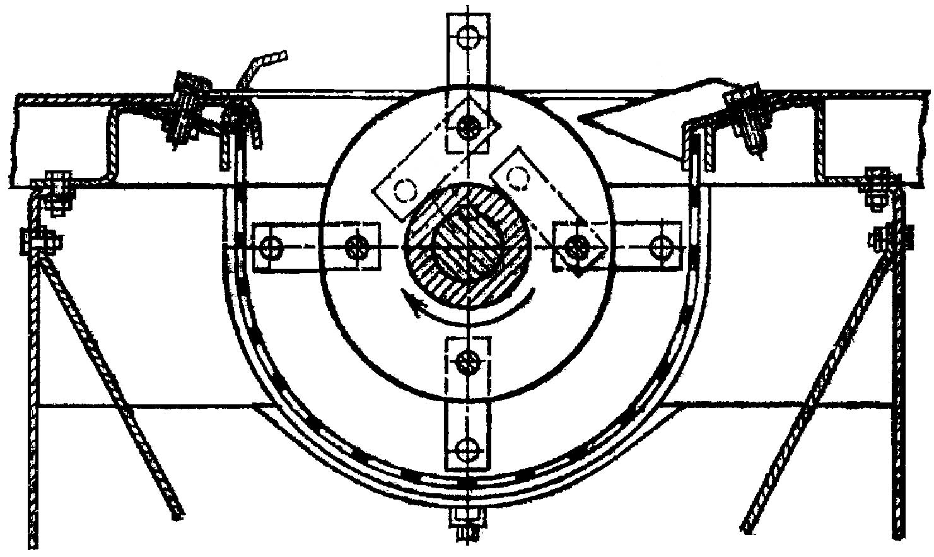

Рисунок 6 – Измельчитель машины ИРТ–165:
1 – днище; 2 – труба; 3 – отсекатель; 4 – вал; 5 – кольцо; 6 – палец; 7 – молоток; 8 – диск; 9 – гребенка; 10 – рама; 11 – левая боковина; 12 – решето; 13 – правая боковина

Горизонтальный транспортер расположен на раме измельчителя под решетом. Он предназначен для выгрузки измельченной массы из-под молоткового измельчителя и подачи ее на наклонный транспортер.
Наклонный транспортер обеспечивает погрузку измельченной массы в транспортные средства. Он состоит из верхней и нижней секций, ведущего и натяжного барабанов, поддерживающего ролика, транспортной ленты и чистика. При помощи подъемника, наклонный транспортер переводится из транспортного положения в рабочее и обратно.
Привод рабочих органов состоит из телескопического вала, мультипликатора и вала привода молоткового измельчителя.
Технологический процесс. Грубые корма в загрузочный бункер подают универсальными погрузочными средствами: стогометателями-погрузчиками типа ПФ–0,5 и грейферными погрузчиками типа ПЭ–0,8Б. Бункер измельчителя, постоянно загруженный, вращаясь с оптимальной частотой (до 14…18 мин⁻¹), равномерно направляет подсушенную массу к измельчающему ротору. Исходный материал, попадая на вращающийся ротор, подвергается ударному воздействию молотков, увлекается ими и отбрасывается на решето. В результате взаимодействия ударов молотков и противоударного действия зубьев гребенки и решет корма измельчаются. Стебли, не измельченные до нужной степени, подхватываются следующими порциями измельчаемой массы и вновь подаются лопастями бункера к измельчающему ротору. Через решето измельченная масса проходит на горизонтальный транспортер и по наклонному транспортеру поступает на погрузку в транспортные средства.
Повышенная влажность измельчаемой соломы снижает производительность измельчителя. При влажности свыше 26% измельчитель практически не работоспособен.
Бункер загружают таким образом, чтобы корм не падал через край. Выбрасывание его вверх свидетельствует о малой загрузке бункера.
Ротор измельчителя работает независимо от направления вращения бункера. Эта возможность используется при устранении перегрузок; бункер с массой останавливают, или ему придают обратное вращение, а барабан доизмельчает массу.
Техническая характеристика дробилки-измельчителя ИРТ-165-01
Производительность, т/ч:
на рассыпной соломе 0,6…7,0
на тюкованной соломе 3,1…11,3
Установленная мощность привода, кВт 132
Частота вращения ротора, мин⁻¹ 2000±5
Габаритные размеры, мм 9670×3025×3630
Масса, кг 3250

Кроме приведенных выше машин для измельчения грубых кормов могут быть использованы дробилки КДУ–2, ДКМ–5 и измельчители молоткового типа ИРМА–15, ИРМ–50.
При подготовке корнеклубнеплодов к скармливанию их предварительно очищают от посторонних включений и инородных предметов, отмывают или очищают от грязи и измельчают.
К мойкам корнеклубнеплодов предъявляют следующие требования: универсальность в отношении возможности мытья различных видов продукта; высокое качество мойки при малом расходе воды (до 0,4 л/кг) и кратковременное пребывание корнеклубнеплодов в воде; недопустимость порчи корнеклубнеплодов рабочими органами машины; наличие устройства для удаления камней; возможность механической загрузки и выгрузки; удобство очистки и удаления грязи; возможность регулирования качества мойки.
Рабочий процесс всех моек основан на отделении загрязнений в воде при трении корнеклубнеплодов друг о друга и о рабочие органы машины. Вода служит также и для удаления в осадок отделенных частиц грязи.
Измельчители корнеклубнеплодов по принципу действия делятся на машины с режущими рабочими органами и ударного действия. Ножи режут корнеплоды без выделения сока, но подвержены быстрому износу в результате абразивного воздействия земли и песка, находящихся на поверхности измельчаемого продукта. Рабочими органами ударного действия являются жестко или шарнирно закрепленные штифты, молотки или фрезы. Они более стойки к абразивному износу, однако измельчают корнеклубнеплоды со значительным выделением сока, что способствует увеличению потерь питательных веществ в процессе приготовления кормов.
К измельчителям с рабочими органами ножевого типа относится измельчитель-камнеуловитель ИКМ–5.
Измельчитель-камнеуловитель-мойка ИКМ-5 (рис. 7, а) предназначен для очистки корнеклубнеплодов от камней, их мойки и измельчения на частицы размером до 10 мм (для свиней) или ломтики толщиной до 15 мм (для крупного рогатого скота). Измельчитель агрегатируется с транспортерами-питателями ТК–5 или ТК–5Б, а также может быть использован как самостоятельная машина при установке в утепленных помещениях, оборудованных водопроводом и простейшей системой канализации.
Измельчитель ИКМ-5 имеет три рабочих органа: моечный шнек с электродвигателем мощностью 2,2 кВт; измельчающий аппарат дискового типа с электродвигателем мощностью 7,5 кВт; транспортер-камнеудалитель, приводимый в работу от мотор-редуктора с электродвигателем мощностью 0,8 кВт.
Рабочий процесс (рис. 7, б). Ванну наполняют водой до уровня, который поддерживается сливным патрубком на кожухе выгрузного транспортера. Корнеклубнеплоды подают в моечную ванну, где их отмывают вихревыми потоками воды, создаваемыми крылачом, находящимся на валу шнека. Камни попадают на крылач и отбрасываются им на транспортер-камнеудалитель. Корнеклубнеплоды, находясь во взвешенном состоянии в потоке воды, поступают в шнековую мойку, где дополнительно орошаются водой из гребенки.
Лопатка выбрасывателя подает их в камеру измельчителя, который имеет верхний диск с двумя горизонтальными и нижний диск с четырьмя вертикальными ножами. Оба диска установлены на валу электродвигателя.

1
2
3
4
5
6
7
а
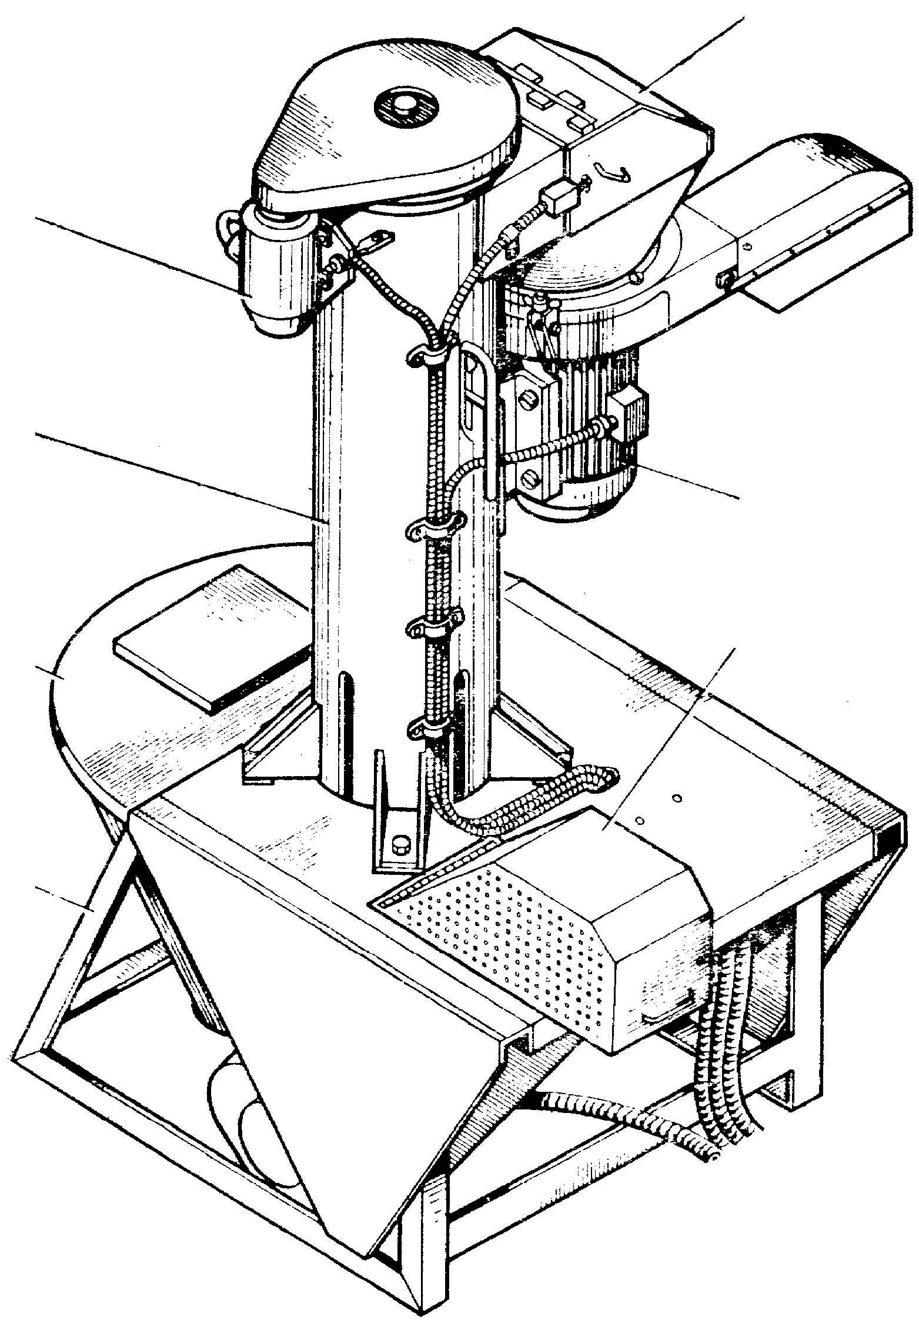
2
3
4
5
6
7
8
9
10
11
12
13
14
15
1
вода
б
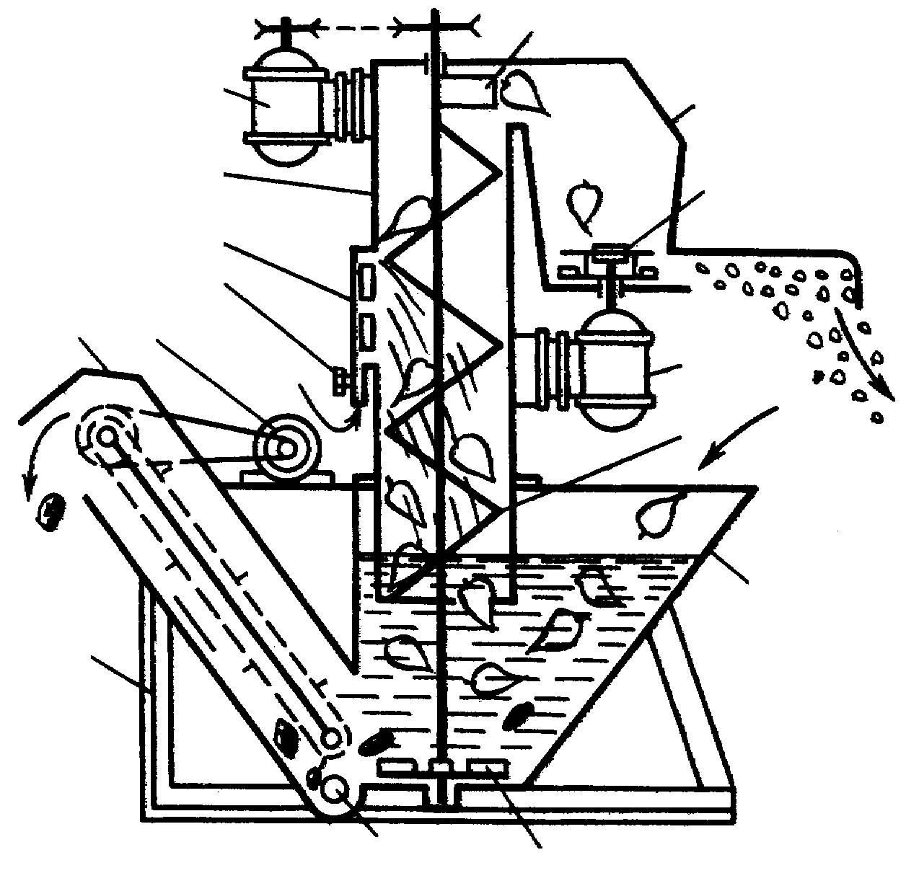

Рисунок 7 – Измельчитель-камнеуловитель ИКМ–5:
а – общий вид: 1 – рама; 2 – моечная ванна; 3 – шнековая мойка; 4 – электродвигатель привода шнековой мойки; 5 – измельчитель; 6 – электродвигатель привода измельчителя; 7 – транспортер-камнеуловитель; б – функциональная схема измельчителя-камнеуловителя: 1 – рама; 2 – транспортер; 3, 7, 11 – электродвигатели; 4 – вентиль; 5 – распределительная гребенка; 6 – кожух; 8 – выбрасыватель; 9 – крышка измельчающего аппарата; 10 – измельчающий аппарат; 12 – шнек мойки; 13 – ванна; 14 – диск-крылач; 15 – люк
Корнеклубнеплоды поступают на верхний диск, режутся горизонтальными ножами в стружку, которая падает на нижний диск, затем центробежной силой отбрасывается к неподвижной противорежущей гребенке и вторично измельчается вертикальными ножами. Измельченная масса проходит между ножами противорежущей гребенки и лопатками диска выбрасывается из дробильной камеры.
Степень измельчения регулируют изменением частоты вращения режущих дисков. С этой целью измельчитель оборудован двухступенчатым электродвигателем, который имеет частоту вращения 500 мин⁻¹ при мощности 3,8 кВт для крупного измельчения и 1000 мин⁻¹ при мощности 7,5 кВт для мелкого измельчения. Для тонкого измельчения необходимо установить на режущем аппарате рифленую деку.
При мойке картофеля без измельчения деку и верхний диск снимают, на его место ставят стопор нижнего диска, измельчитель работает на пониженной частоте вращения.
Скребковый транспортер предназначен для выгрузки из ванны камней, песка и грязи. Он состоит из кожуха, качающегося транспортера с шестью скребками и привода. На кожухе установлен люк с клапаном для очистки и слива воды из ванны.
Техническая характеристика измельчителя-камнеуловителя ИКМ-5
Производительность, т/ч 6…9
Установленная мощность, кВт 10,5
Вместимость ванны для воды, м³ 1,5
Расход воды на мойку 1 т корнеплодов
при начальной загрязненности 8…10 %, м³ 0,16…0,27
Габаритные размеры, мм 2200×1360×2860
Масса, кг 950

Модификацией измельчителя корнеклубнеплодов ИКМ–5 является машина ИКМ–Ф–10. Здесь усовершенствована конструкция вертикального шнека и его опорного узла, а также привода измельчающего аппарата. Валы электродвигателя и измельчителя в этом случае соединены не соосно, а со смещением за пределы зоны попадания воды на электродвигатель. При этом применена клиноременная передача.
Измельчитель-очиститель корнеклубнеплодов ИКУ–Ф–10 представляет собой аналогичную конструкцию машины ИКМ–Ф–10 с включением аппарата сухой очистки. Рабочий процесс здесь протекает следующим образом. Корнеклубнеплоды из хранилища поступают в барабанный аппарат сухой очистки, где очищаются от избыточной почвы и попадают в моечную ванну измельчителя. Далее процесс протекает аналогично ИКМ–5.

Содержание отчета
  - Начертить технологическую схему измельчителя-камнеуловителя ИКМ–5, описать его устройство и работу.
  - Описать регулировки измельчителя кормов «Волгарь–5А».
Контрольные вопросы
- Какие корма относятся к грубым и что предусматривается для повышения их поедаемости?
- Каков размер частиц резки при скармливании ее различным видам животных?
- Назовите основные схемы технологического процесса обработки грубых и сочных кормов.
- Перечислите основные требования, предъявляемые к мойкам корнеклубнеплодов.
- Назовите основные типы рабочих органов корнеклубнемоек.
- В чем состоит модификация мойки измельчителя-камнеуловителя ИКМ-Ф–10?

